没有电池，你能让灯泡发光吗？
用电磁炉点亮灯泡。所需时间5分钟。

实验内容
我们都知道电磁炉是没有火苗的。电磁炉是利用线圈的感应电流来加热饭锅的。利用这个感应电流我们可以点亮灯泡及白炽灯泡。把漆包线卷上十几圈，用它就可以让白炽灯泡熠熠闪亮。

所需材料
电磁炉，灯泡，白炽灯泡，漆包线，塑料线，灯泡插座，白炽灯泡插座，铝箔，厨房用保鲜膜，竹夹子。

实验方法
- 将漆包线或塑料线卷成1圈，与灯泡连接上。将做好的线圈放到电磁炉上，打开开关，灯泡就会每隔数秒闪烁一次。
- 将漆包线缠20圈左右，与60W的白炽灯泡连接。同样将做好的线圈放到电磁炉上，也会与灯泡相同的闪亮。
- 改变漆包线的圈数，或者改变白炽灯泡的瓦数，那么，灯泡的明亮程度就会发生变化。
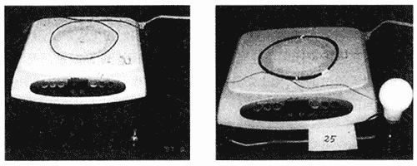

延伸
- 切下一片铝箔，放到电磁炉上。于是，因电磁炉产生的磁场，铝箔在瞬时间就横着飞了出去。
- 用竹夹子夹起铝箔，在电磁炉上晃动。那么就会看到，铝箔被加热后，在某一部分产生火花继而燃烧起来的现象。
- 将铝箔切成圆形，中心开个孔。把厨房保鲜膜的芯放在电磁炉的中央。让铝箔的孔穿过保鲜膜的芯，也放在电磁炉上。打开电磁炉的开关，铝箔就会一下子浮起来，飘浮在半空中。

注意事项
如果用手拿着铝箔打开开关后，由于在瞬间就会变热，有烫伤手的危险。所以，一定要注意。

说明
使用电磁炉时所用的锅都是铁制或不锈钢制的。不能使用铝制或钢制的锅。这是由于铝和铜的电阻率低的缘故。用铁等电阻率大的锅，电流可以连续流动。我们在电磁炉上用灯泡做实验就可以明白。当灯泡不是持续的而是断断续续闪亮时，电流流过的少，电磁炉开关就会关上。我们依此也可以判明使用的是什么种类的锅。
补充说明：现在的电磁炉都有保护装置，若没有检测到铁锅就不会运行。因此现将线圈放在电磁炉表面，然后将锅压在线圈上才能让电磁炉工作，观察到灯泡变亮。

